


Semaine du 16 au 20 Octobre 2017


Lundi 16 Octobre 2017
Roulé de jambon
Poulet rôti
Petits pois/carottes
Kiri
Fruits de saison
Mardi 17 Octobre 2017
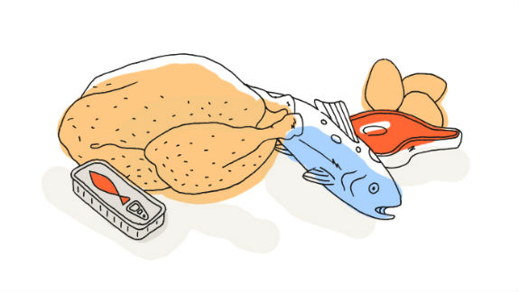
Tomates « cerise »
Brandade de morue

Fromage blanc et chantilly
Pêches

Mercredi 18 Octobre 2017
Coleslaw
Galopin de veau
Ratatouille Riz
Yaourt
Fruits de saison
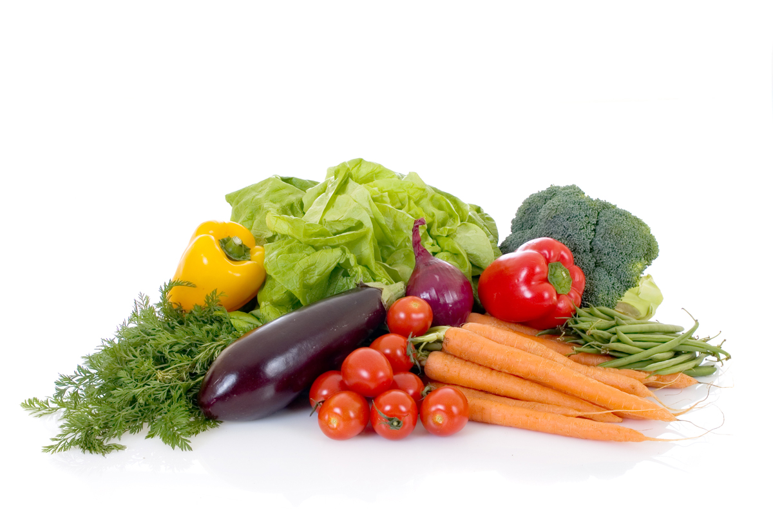
Jeudi 19 Octobre 2017
Concombres
Steak haché
Pommes de terre « vapeur »
Flan au chocolat
Fruits de saison
Vendredi 20 Octobre 2017
Asperges
Bon Appétit !!!
Cordon bleu
Carottes
Camembert
Salade de fruits frais

La Mairie se réserve le droit de modifier les menus en cas d’imprévu.
La viande de bœuf servie cette semaine est d’origine française

